UNIVERSIDADE FEDERAL DE UBERLÂNDIA - UFU

FACULDADE DE ENGENHARIA ELÉTRICA – FEELT

SINAIS E SISTEMAS EM ENGENHARIA BIOMÉDICA

**Utilização das portas PWM do Arduino**

**Alunos:**

1. Ítalo Gustavo Sampaio Fernandes - 11511EBI004
2. Nathalia Rodrigues - 11411EBI018
3. Paulo Camargos Silva - 11611EBI023

**Prof.** Sérgio Ricardo de Jesus Oliveira

Uberlândia, **4** de **outubro** de 2017

**Utilização das portas analógicas do Arduino**

**1 – Introdução**

O Arduino DUE possui 54 pinos digitais de entrada ou saída, onde 12 desses podem ser utilizados para controle PWM aumentando a capacidade de controle PWM se comparada a Arduino UNO que possui apenas 6 saídas PWM. Os conversores analógicos-digital (ADC) dessa placa são rápidos e podem operar em até 1 MHz de Frequência de amostragem.

Essa nova placa possui 12 entradas de ADC, com 12 bits de resolução. Além disso, a placa possui dois conversores digital-analógicos (DAC) de 12 bits, o que permite mais versatilidade a diferentes aplicações. É possível então, ter uma saída com um valor de tensão entre 0 e 3,3V, com 4096 diferentes valores, nesse intervalo. Pela existência destes conversores D/A, é possível gerar sinais senoidais, triangulares, quadradas, dente-de-serra e etc., com diversas frequências, de acordo com o período da onda analógica em questão.

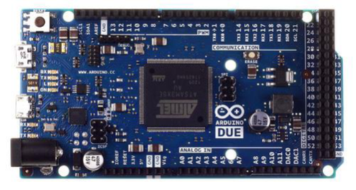

Figura 1 - Arduino DUE

Um [motor](http://www.citisystems.com.br/motor-cc/) CC nada mais é do que um motor alimentado por corrente contínua, sendo esta alimentação proveniente de uma bateria ou qualquer outra de alimentação CC. O [motor cc](http://www.citisystems.com.br/motor-cc/) pode ser controlado apenas variando a sua tensão, diferentemente de um [motor elétrico](http://www.citisystems.com.br/motor-eletrico/) de corrente alternada (CA) cuja velocidade é variada pela frequência. Um motorCC é composto por um eixo acoplado ao rotor que é a parte girante do motor. Na Figura 1, o estator é composto por um ímã e o comutador tem a função de transferir a energia da fonte de alimentação ao rotor. Na Figura 1 é também é possível observar as partes que compõem um motor CC.

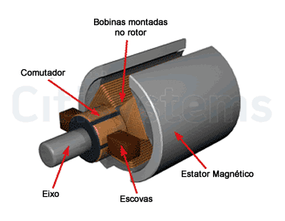

Figura 2 – Motor *CC* e suas partes.

O funcionamento dos motores CC baseia-se no princípio do eletromagnetismo clássico pelo qual um condutor carregando uma corrente e mergulhado em um fluxo magnético fica submetido a uma força eletromagnética. Energia elétrica é fornecida aos condutores do enrolamento da armadura pela aplicação de uma [tensão elétrica](https://pt.wikipedia.org/wiki/Tens%C3%A3o_el%C3%A9trica) em seus terminais pelo anel comutador, fazendo com que se circule uma [corrente elétrica](https://pt.wikipedia.org/wiki/Corrente_el%C3%A9trica) nesse enrolamento que produz um [campo magnético](https://pt.wikipedia.org/wiki/Campo_magn%C3%A9tico) no enrolamento da armadura.

Como o corpo do estator é constituído de [materiais ferromagnéticos](https://pt.wikipedia.org/wiki/Ferromagnetismo), ao aplicarmos tensão nos terminais do enrolamento de campo da máquina temos uma intensificação do [campos magnéticos](https://pt.wikipedia.org/wiki/Campo_magn%C3%A9tico) no mesmo e, portanto, a produção de pólos magnéticos (Norte e Sul) espalhados por toda a extensão do estator. Quando aplicamos uma tensão no comutador, com a máquina parada, a tensão é transferida ao enrolamento da armadura fazendo com que circule uma [corrente](https://pt.wikipedia.org/wiki/Corrente_el%C3%A9trica) pelo mesmo, o que produz um [campo magnético](https://pt.wikipedia.org/wiki/Campo_magn%C3%A9tico) e outros pares de pólos no enrolamento da armadura. A orientação desse campo permanece fixa, simultaneamente temos uma [tensão elétrica](https://pt.wikipedia.org/wiki/Tens%C3%A3o_el%C3%A9trica) aplicada no enrolamento de campo no estator, assim, ao termos a interação entre os campos magnéticos da armadura no [rotor](https://pt.wikipedia.org/wiki/Rotor) e do campo no estator, os mesmos tentarão se alinhar.

Assim surgirá um binário de forças que produzirá um [torque](https://pt.wikipedia.org/wiki/Torque) no eixo, fazendo o mesmo girar. Ao girar, o eixo gira o anel comutador que é montado sobre o eixo, e ao girar o anel comutador muda o sentido de aplicação da tensão, o que faz com que a corrente circule no sentido contrário, mudando o sentido do campo magnético produzido. No entanto, ao girar o anel comutador muda a posição dos [pólos](https://pt.wikipedia.org/wiki/P%C3%B3lo_norte) magnéticos norte e sul do campo da armadura e como o campo produzido pelo enrolamento de campo no estator fica fixo, temos novamente a produção do binário de forças que mantém a mudança dos pólos e consequentemente o movimento do eixo da máquina.

**2 – Materiais e Métodos**

Os materiais utilizados neste experimento foram:

* Arduino;
* 1 resistor de 3k3Ω e 1 de 220Ω;
* 1 potenciômetro de 1kΩ/5kΩ/10kΩ;
* 1 diodo 1N4004;
* 1 LED;
* 1 Transistor TIP29;
* 1 Motor CC;
* Matriz de contatos (protoboard);
* Multímetro;
* Osciloscópio;
* Fonte de Alimentação 5v.

**2.1 – Esquema do circuito**

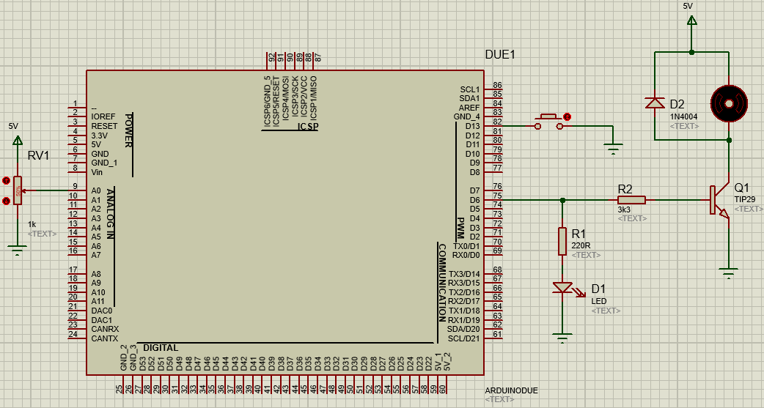

Figura 3: Esquema do circuito montado para o controle do motor CC com PWM.

**2.2 – Código**

O código escrito para o experimento está descrito no Anexo I (ao final do relatório). As linhas 2-4 fazem a definição dos pinos que são utilizados. nas linhas 6-11 a função *void setup()*, faz a configuração dos pinos de acordo com o regime de trabalho *(INPUT, OUTPUT)* e também a inicialização da porta de comunicação serial do arduino.

No interior da função *void loop()*, a variável *tensao* recebe da função *lerTensao()* o valor de tensão em unidades (inteiros) que vão de 0-330, pois a função *map()* utilizada retorna somente valores inteiros. Posteriormente, a variável *rc* recebe da função *calculaRC()* valores entre 0-255 (0 sempre desligado, 255 sempre ligado), calculados através da função *map()*. Estes valores definem o ciclo de trabalho do pino do motor e dependem diretamente da tensão (da variável *tensao,* em unidades) lida na porta analógica A0, aplicada pelo potenciômetro. Na linha 34 a tensão é convertida para volts, dividindo o valor da variável *tensao* por 100.

Posteriormente, é chamada a função *exibeMensagem()* responsável pela exibição da mensagem a seguir no monitor serial:

**Tensão em A0 = xx.x volts Sinal PWM = xx %**

Para garantir que o motor seja ligado somente quando o botão é pressionado, a condição *if-else* avalia através da função *digitalRead()* se o pino ligado ao botão está em estado *high* (1) ou *low (0)*. Como o pino está configurado como *INPUT_PULLUP*, quando o botão estiver pressionado, o estado lógico do pino vai para 0 e então a função *analogWrite()* liga o motor, com a rotação do proporcional ao valor de *rc*. Caso o botão não seja pressionado (aberto), o motor é desligado. O LED ligado ao mesmo pino, permanece ligado com intensidade dependente também da variável *rc.*

**3 – Resultados e discussões**

Com a variação da tensão aplicada na porta analógica A0 no Arduino, a partir da mudança na chave do potenciômetro, podemos gerar valores em unidade respectivos ao valor de tensão analogica. Estes valores podem ser utilizados como controle do brilho de um LED a partir da geração de sinal PWM. Este sinal é utilizado para ativar uma porcentagem do do total de acordo com o valor da tensão aplicada na porta A0.

**4 – Conclusão**

Através do experimento, pudemos verificar o funcionamento de um motor de corrente contínua através da geração de sinal PWM pelo arduino. A técnica de modulação por largura de pulso (PWM) é extremamente útil e importante, pois permite a geração de resultados analógicos através de sinais digitais, tendo em vista que o Arduino e outros microcontroladores trabalham com corrente contínua.

**5 – Referências**

Função analogWrite(). Arduino Language Reference. Acessado: 2 de outubro, 2017. Disponível em <https://www.arduino.cc/en/Reference/AnalogWrite>.

Função analogWriteResolution(). Arduino Language Reference. Acessado: 2 de outubro, 2017. Disponível em <https://www.arduino.cc/en/Reference/AnalogWriteResolution>.

Função analogReadResolution(). Arduino Language Reference. Acessado: 2 de outubro, 2017. Disponível em <https://www.arduino.cc/en/Reference/AnalogReadResolution>.

O que é PWM. Newton Braga. Acessado em 3 de outubro, 2017 Disponível em <http://www.newtoncbraga.com.br/index.php/robotica/5169-mec071a>

**ANEXO I - Código para Experimento 3**

1. //Definição dos pinos
2. #define pinAnalogico    A0
3. #define pinButton       13
4. #define pinMotor        6 // PWM
6. **void** setup() {
7. //Configuração do regime de trabalho dos pinos e comunicação serial
8. pinMode(pinButton, INPUT_PULLUP);
9. pinMode(pinMotor, OUTPUT);
10. Serial.begin(115200); // Inicia porta serial
11. }
13. **float** lerTensao() {
14. //Realiza a leitura retornando valores de unidade entre 0-1023 (0-3.3V)
15. **int** valorSensor = analogRead(pinAnalogico);
16. //Realiza conversão
17. **int**  tensao_int = map(valorSensor, 0, 1023, 0, 330); // SOMENTE PARA DUE
18. **float** tensao = tensao_int;
19. **return** tensao;
20. }
22. **void** exibeMensagem(**float** tensao, **int** rc) {
23. **float** rc_perc = rc * 100.0 / 255;
24. Serial.println("A tensao em AO =  " + (String)tensao + " volts  Sinal PWM = " + (String)rc_perc + "%");
25. }
27. **int** calculaRC(**float** tensao) {
28. **int** rc = map(tensao, 0, 330, 0, 255);
29. **return** rc;
30. }
31. **void** loop() {
32. **float** tensao = lerTensao();
33. **int** rc = calculaRC(tensao);
34. tensao /= 100.0;
35. exibeMensagem(tensao, rc);
36. **if** (!digitalRead(pinButton)) {
37. analogWrite(pinMotor, rc);
38. } **else** {
39. analogWrite(pinMotor, 0);
40. }
41. }